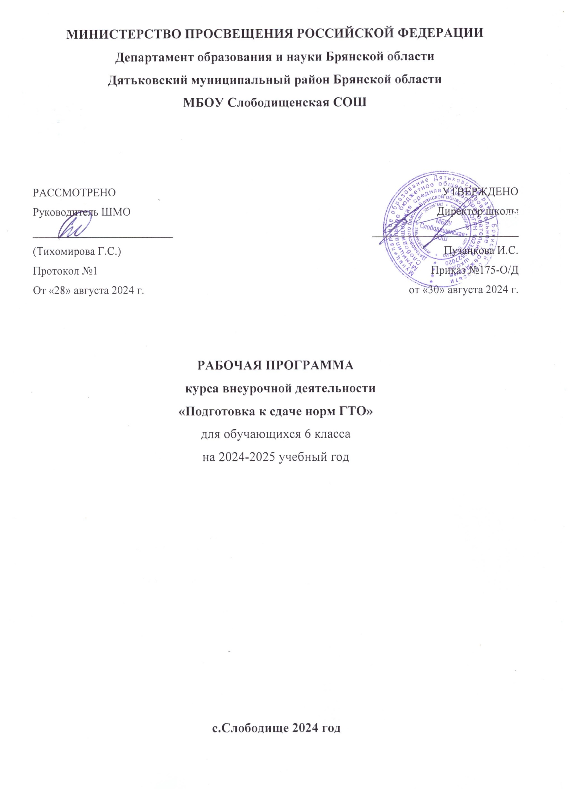

**Результаты освоения курса внеурочной деятельности “Подготовка к сдаче норм комплекса ГТО” 6 класс**

**1. Личностные результаты**

-проявление бережного отношения к собственному здоровью и здоровью окружающих; - проявление уважительного отношения к окружающим, проявление культуры взаимодействия, терпимости и толерантности в достижении общих целей при совместной деятельности; -добросовестное выполнение учебных заданий; -проявление ответственного отношения к порученному делу, осознанной дисциплинированности и готовности отстаивать собственные позиции, отвечать за результаты собственной деятельности.

**2.  Метапредметные результаты**

-овладение способностью принимать и сохранять цели и задачи учебной деятельности, поиска средств её осуществления; - формирование умения планировать, контролировать и оценивать учебные действия в соответствии с поставленной задачей и условиями её реализации; определять наиболее эффективные способы достижения результата;

-организация места занятий и обеспечение их безопасности;

-активное использование занятий физкультурой для профилактики психического и физического утомления;

-обеспечение безопасности мест занятий, спортивного инвентаря и оборудования, спортивной одежды;

-составление планов занятий физической культурой с различной направленностью, регуляция величины физической нагрузки в зависимости от задач занятия и индивидуальных особенностей организма.

-формирование понимания физкультуры как явления культуры, способствующего развитию целостной личности человека, сознания и мышления, физических, психических и нравственных качеств;

-формирование понимания здоровья как важнейшего условия саморазвития и самореализации человека, расширяющего свободу выбора профессиональной деятельности и обеспечивающего долгую сохранность творческой активности.

-ведение диалога в доброжелательной и открытой форме, проявление к собеседнику внимания, интереса и уважения;

-ведение дискуссии;

-Обсуждение содержания и результатов совместной деятельности;

-нахождение компромиссов при принятии общих решений.

**3.Предметные результаты**

-формирование первоначальных представлений о значении физической культуры для укрепления здоровья человека (физического, социального и психологического), о ее позитивном влиянии на развитие человека (физическое, интеллектуальное, эмоциональное, социальное), о здоровье как факторах успешной учебы и социализации;

-овладение умениями организовать здоровье сберегающую жизнедеятельность (режим дня, утренняя зарядка, оздоровительные мероприятия, подвижные игры и т.д.);

-формирование навыка систематического наблюдения за своим физическим состоянием, величиной физических нагрузок, данными мониторинга здоровья (роста и массы тела и др.), показателями основных физических качеств (силы, быстроты, выносливости, координации, гибкости).

**Содержание курса внеурочной деятельности с указанием форм организации и видов деятельности**

|  |
| --- |
| Вводный инструктаж по технике безопасности. Что такое ГТО. Нормативы. Правила выполнения. |
| Смешанное передвижение 1500 м. Сгибание и разгибание рук. Подвижная игра. |
| Бег 30 м. Метания мяча на дальность. |
| Бег 60 м. Метания мяча на дальность. |
| Смешанное передвижение 2000 м, сгибание и разгибание рук. Подвижная игра. |
| Бег 1500 м без учета времени, сгибание и разгибание рук |
| Челночный бег 3х10 м. Метания мяча. Подтягивания. |
| Челночный бег 3х10 м. Метания мяча. Подтягивания. |
| Заполнение дневника самоконтроля. Организация самостоятельных занятий по видам испытаний. Презентация. |
| Подвижные игры. Пионербол. |
| Заполнение дневника самоконтроля. Режим дня. Презентация. |
| Прыжок в длину с места, сгибание и разгибание рук. Подвижная игра. |
| «Веселые старты» |
| Нормативы ГТО. Правила выполнения. Презентация. |
| Прыжок в длину с места. Наклон вперед из положения стоя. Подтягивания |
| Влияние физических нагрузок на организм человека. ЗОЖ. |
| Прыжок в длину с места. Наклон вперед из положения стоя. Подвижная игра. |
| Наклон вперед из положения стоя. Сгибания и разгибания рук. Подвижная игра. |
| Лыжная подготовка. Виды лыжных ходов. |
| Лыжная подготовка. Техника старта. Прохождение дистанции 2000 м без учета времени. |
| Лыжная подготовка. Повороты, торможение. Прохождение дистанции 2000 м без учета времени. |
| Лыжная подготовка. Прохождение дистанции 2000 м с учетом времени. |
| Подвижные игры. |
| Челночный бег 3х10 м. Метания мяча в цель. Подтягивания. |
| Игра «мини-баскетбол» |
| Бег 30 м. Метания мяча на дальность. Подтягивания. |
| Прыжок в длину с места. Наклон вперед из положения стоя, сгибание и разгибание рук. Подвижная игра. |
| Бег 60 м. Метания мяча на дальность. |
| Бег 1500 м с учетом времени. Подтягивания |
| Прыжок в длину с разбега. Метания мяча на дальность. |
| Кроссовая подготовка. Подтягивания |
| Прыжок в длину с разбега. Наклон вперед из положения стоя, сгибание и разгибание рук |
| Выполнение норм комплекса ГТО |
| Выполнение норм комплекса ГТО |
| Выполнение норм комплекса ГТО (продолжение). Итоговое занятие. Задание на лето. |

**Форма организации и виды деятельности**

**-** занятия-беседы - работа в группе сверстников

-динамика антропометрических показателей (рост, вес, давление).

- выстраивание рационального режима отдыха, питания, физической нагрузки.

- соблюдение правил личной гигиены, воздержание от вредных привычек.

-участие в товарищеских встречах и соревнованиях.

**Тематическое планирование**

|  |  |  |  |  |  |
| --- | --- | --- | --- | --- | --- |
| **№** | **Наименование раздела**  **(темы), тема урока** | **Кол-во часов** | **Дата** | | **Примечание** |
| **План.** | **Факт.** |
| **1** | Вводный инструктаж по технике безопасности. Что такое ГТО. Нормативы. Правила выполнения. | 1 |  |  |  |
| **2** | Смешанное передвижение 1500 м. Сгибание и разгибание рук. Подвижная игра. | 1 |  |  |  |
| **3** | Бег 30 м. Метания мяча на дальность. | 1 |  |  |  |
| **4** | Бег 60 м. Метания мяча на дальность. | 1 |  |  |  |
| **5** | Смешанное передвижение 2000 м, сгибание и разгибание рук. Подвижная игра. | 1 |  |  |  |
| **6** | Бег 1500 м без учета времени, сгибание и разгибание рук | 1 |  |  |  |
| **7** | Челночный бег 3х10 м. Метания мяча. Подтягивания. | 1 |  |  |  |
| **8** | Челночный бег 3х10 м. Метания мяча. Подтягивания. | 1 |  |  |  |
| **9** | Заполнение дневника самоконтроля. Организация самостоятельных занятий по видам испытаний. Презентация. | 1 |  |  |  |
| **10** | Подвижные игры. Пионербол. | 1 |  |  |  |
| **11** | Заполнение дневника самоконтроля. Режим дня. Презентация. | 1 |  |  |  |
| **12** | Прыжок в длину с места, сгибание и разгибание рук. Подвижная игра. | 1 |  |  |  |
| **13** | «Веселые старты» | 1 |  |  |  |
| **14** | Нормативы ГТО. Правила выполнения. Презентация. | 1 |  |  |  |
| **15** | Прыжок в длину с места. Наклон вперед из положения стоя. Подтягивания | 1 |  |  |  |
| **16** | Влияние физических нагрузок на организм человека. ЗОЖ. | 1 |  |  |  |
| **17** | Прыжок в длину с места. Наклон вперед из положения стоя. Подвижная игра. | 1 |  |  |  |
| **18** | Наклон вперед из положения стоя. Сгибания и разгибания рук. Подвижная игра. | 1 |  |  |  |
| **19** | Лыжная подготовка. Виды лыжных ходов. | 1 |  |  |  |
| **20** | Лыжная подготовка. Техника старта. Прохождение дистанции 2000 м без учета времени. | 1 |  |  |  |
| **21** | Лыжная подготовка. Повороты, торможение. Прохождение дистанции 2000 м без учета времени. | 1 |  |  |  |
| **22** | Лыжная подготовка. Прохождение дистанции 2000 м с учетом времени. | 1 |  |  |  |
| **23** | Подвижные игры. | 1 |  |  |  |
| **24** | Челночный бег 3х10 м. Метания мяча в цель. Подтягивания. | 1 |  |  |  |
| **25** | Игра «мини-баскетбол» | 1 |  |  |  |
| **26** | Бег 30 м. Метания мяча на дальность. Подтягивания. | 1 |  |  |  |
| **27** | Прыжок в длину с места. Наклон вперед из положения стоя, сгибание и разгибание рук. Подвижная игра. | 1 |  |  |  |
| **28** | Бег 60 м. Метания мяча на дальность. | 1 |  |  |  |
| **29** | Бег 1500 м с учетом времени. Подтягивания | 1 |  |  |  |
| **30** | Прыжок в длину с разбега. Метания мяча на дальность. | 1 |  |  |  |
| **31** | Кроссовая подготовка. Подтягивания | 1 |  |  |  |
| **32** | Прыжок в длину с разбега. Наклон вперед из положения стоя, сгибание и разгибание рук | 1 |  |  |  |
| **33** | Выполнение норм комплекса ГТО | 1 |  |  |  |
| **34** | Выполнение норм комплекса ГТО |  |  |  |  |
| **35** | Выполнение норм комплекса ГТО (продолжение). Итоговое занятие. Задание на лето. |  |  |  |  |